Agence récipiendaire – rapport de milieu d’année FORMULAIRE 4.3
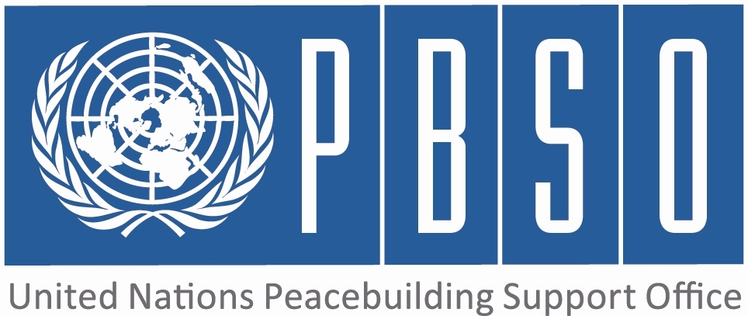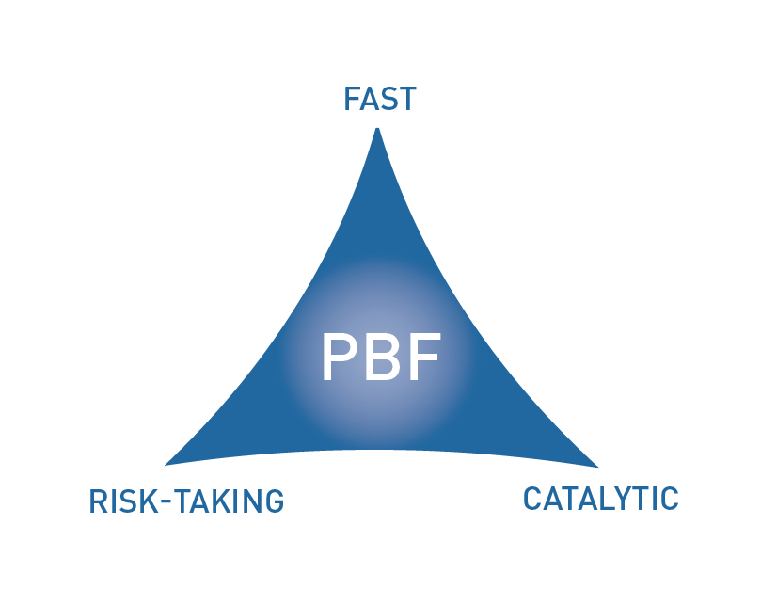
[PAYS : COMORES]

ÉTAT D’AVANCEMENT DU PROJET EN MILIEU D’ANNÉE

PÉRIODE CONSIDÉRÉE : JANVIER – JUIN 2015

Numéro de projet et titre : | PBF/PBF/COM/A-4
Organisation(s) récipiendaire (s) : | UNFPA
Partenaires d’exécution (Gouvernement, agences de l’ONU, ONG etc.) : | Commissariat Général à la solidarité, à la conhésion sociale et à la promotion du Genre
Budget total approuvé : | 400 000
Fonds engagés : | 68811 | % des fonds engagés / budget total approuvé : | 17,2%
Dépenses (information préliminaire) : | 178 000 | % des dépenses / budget total : (taux de dépense) | 44,5%
Date d’approbation du projet : | 30 juillet 2013 | Délai possible de la date de fin des opérations initialement prévue (nombre de mois)
Date de démarrage du projet : | novembre 2013
Date de fin des opérations initialement prévue : | 30 juillet 2015
Résultats du projet : | 350 femmes des organisations et groupements communautaires et 350 jeunes des organisations affiliées à USONI sont formés en médiation sociale et gestion des conflits ; les comités de femmes pour la paix et les coordinations des jeunes pour la paix redynamisés et /ou mises en place ;
Domaine de priorité du Fonds | Democratic Governance -W2

Évaluation qualitative de l’état d’avancement du projet

Pour chaque résultat attendu, veuillez donner des preuves de l’avancement (si elles existent) pendant la période du rapport.  De plus, pour chaque résultat prévu, veuillez présenter brièvement les principaux produits déjà réalisés.  (1000 lettres max. par résultat) | Résultat 1  350 jeunes leaders issus des association affiliées ou non à Usoni sont formés en mediation sociale et gestion de conflits ( 210 à Ngazidja, 100 à Anjouan et 50 à Moheli et 40 pool de jeunes formateurs issus des trois îles)  Résultat 2  08/16 coordinations des jeunes leaders pour la paix ( Anjouan et Moheli) sont mises en place et les comités des femmes pour la paix sont redynamisés. les bureaux insulaires des mediatrices de paix de Moheli et Anjouan sont mise en place  Résultat 3  Les salles des trois marchés baptisées '' centre integré pour la paix'' sont recuprées par les jeunes leaders des bureaux insulaires pour mener des activités diverses de consolidation de la paix  Résultat 4
Y a-t-il des preuves que le projet a déjà un impact positif sur la consolidation de la paix ?  (1000 lettres max.) | Des jeunes trés engagés auparavant dans des troubles au niveau communautaire, qui ont bénéficié des formations en mediation sociales et gestion des conflits, ont avoué avoir changé depuis et contribuent activement à la recherche des solutions pour la paix sociale dans leur localité

Des effets catalytiques ont-ils été constatés durant la période considérée, y compris en générant de nouveaux engagements de fonds ou en déclenchant / débloquant un processus de paix ?

(1000 lettres max.)
Si les progrès ont été lents ou inadéquats, indiquer les raisons principales ainsi que les actions correctrices.  (1000 lettres max.) | Jusqu'au debut de l'année 2015, nous avions la possibilité de donner des liquidité à un staff pour payer les frais de terrain par exemple les frais de deplacement des participants lors d'une reunion, atelier ou rencontre,. Toutefois le siege n'a pas prolongé cette autorisation et a exigé à ce que nous trouvions une institution financiere qui pourra effectuer cette operation moyennant des frais administratifs. la demarche a été faite et elle est toujours en cours car la proceduire n'est pas close. Toutefois l'espôir est permis car inbstitution de microfinances a accepté d'"effectuer ces operations
Quelles sont les activités principales/objectifs visés pour le restant de l’année?  (1000 lettres max.) | La formation de 310 femmes leaders en mediation et resolution des conflits dont 20 originaires de Moheli et 290 de Ngazidja; Organisation d’un voyage d’étude dans un pays qui a développer des programmes ou projets similaires et qui a obtenu des résultats; campagne de rapprochement communautaire pour la consolidation de la paix; mise en places des 8 coordinations des jeunes leaders pour la paix de Ngazidja
Les stratégies/la durée/le budget, etc. du projet doivent-ils être rectifiés?  (1000 lettres max.) | NON
Quel est l’état général de la situation financière du projet (pourcentage du budget utilisé à la date du rapport) – des informations préliminaires.  (1000 lettres max.) | 44,5%

Autre information pertinente pour PBSO (et le Comité de Pilotage) sur le projet à ce stade?

(1500 lettres max.)

ÉVALUATION DE LA PERFORMANCE PAR INDICATEUR : Utiliser le Cadre de résultats du projet (du document de projet approuvé) pour indiquer dans le tableau ci-dessous l’état d’avancement et les dernières évolutions concernant les indicateurs clefs de performance à la fois pour les résultats et les produits. Dans les cas où des données quantitatives ne sont pas disponibles, donner une explication qualitative dans le tableau ci-dessus. (250 lettres max.)

 | Indicateur de performance | Indicateur de départ | Indicateur cible de fin de projet | État d’avancement de l’indicateur actuel | Raisons du changement / délai  (le cas échéant) | Indicateur cible rectifié  (le cas échéant)
Résultat 1  350 femmes des organisations et groupements communautaires et 350 jeunes des organisations affiliées à USONI sont formés en médiation sociale et gestion des conflits | Indicateur 1.1  Nombre des femmes et des jeunes formés en médiation sociale et gestion des conflits | 501 femmes et 0 jeune en 2012 | 851 femmes et 350 jeunes en décembre 2014 (en fin de projet) | 350 jeunes ont été formés
 | Indicateur 1.2  les comités de femmes pour la paix et les coordinations des jeunes pour la paix redynamisés et /ou mises en place | Nombre des comités COFEPA / CRJP redynamisés et / ou mises en place | 32 structures communautres  2014 | 24 structures communautres  2014
Produit 1.1  Capacités des associations féminines et groupements des jeunes renforcées pour un rôle accru dans la consolidation de la paix. | Indicateur 1.1.1  Nombre d’associations des femmes et groupements des jeunes dont les capacités sont renforcées pour la consolidation de la paix | 200 associations de femmes et 0 groupements des jeunes en 2012 | 300 associations de femmes et 200 groupements des jeunes à la fin du projet | 200 groupements des jeunes à la fin du projet
 | Indicateur 1.1.2  Nombre des médiations faites ou conflits résolus | 239  médiations faites ou conflits résolus | 500 médiations faites ou conflits résolus | 345 médiations faites ou conflits résolus
Produit 1.2 | Indicateur 1.2.1
Produit 1.2 | Indicateur 1.2.2
Produit 1.3 | Indicateur 1.3.1
Produit 1.3 | Indicateur 1.3.2
Résultat 2 | Indicateur 2.1
Résultat 2 | Indicateur 2.2
Produit 2.1 | Indicateur 2.1.1
Produit 2.1 | Indicateur 2.1.2
Produit 2.2 | Indicateur 2.2.1
Produit 2.2 | Indicateur 2.2.2
Produit 2.3 | Indicateur 2.3.1
Produit 2.3 | Indicateur 2.3.2
Résultat 3 | Indicateur 3.1
Résultat 3 | Indicateur 3.2
Produit 3.1 | Indicateur 3.1.1
Produit 3.1 | Indicateur 3.1.2
Produit 3.2 | Indicateur 3.2.1
Produit 3.2 | Indicateur 3.2.2
Produit 3.3 | Indicateur 3.3.1
Produit 3.3 | Indicateur 3.3.2
Résultat 4 | Indicateur 4.1
Résultat 4 | Indicateur 4.2
Produit 4.1 | Indicateur 4.1.1
Produit 4.1 | Indicateur 4.1.2
Produit 4.2 | Indicateur 4.2.1
Produit 4.2 | Indicateur 4.2.2
Produit 4.3 | Indicateur 4.3.1
Produit 4.3 | Indicateur 4.3.2

Il faut noter que dans les cas où plusieurs agences participent, un seul rapport doit être présenté.
Le budget approuvé correspond au montant transféré aux organisations récipiendaires.
Les fonds engagés sont définis par les contrats de services et de travail conformément aux règles et procédures financières des organisations récipiendaires. Fournir les informations préliminaires. 4 Paiements réels (contrats, services, travail) effectués suivant les engagements. 5 Les domaines de résultat du Fonds pour la consolidation de la paix sont les suivants : 1. Apporter un soutien au processus de mise en application des traités de paix et de dialogue politique (Priorité 1) : (1.1) Réforme du secteur de la sécurité, (1.2) État de droit; (1.3) Désarmement, démobilisation et réintégration; (1.4) Dialogue politique; 2. Promouvoir la coexistence et la résolution pacifique des différends (Priorité 2) : (2.1) Réconciliation nationale; (2.1) Démocratie; (2.3) Gestion/ résolution des conflits; 3. Revitaliser l’économie et générer des dividendes immédiats de la paix (Priorité 3) : (3.1) Génération d’emplois à court terme; (3.2) Subsistance durable. 4) (Ré)-établissement des services administratifs essentiels (Priorité 4). (4.1) Renforcement de capacité nationale en services essentiels; (4.2) Extension de l’autorité de l’état/ administration locale ; (4.3) Gouvernance de ressources de consolidation de la paix (y compris le Secrétariat PBF).

